29ème Dimanche du Temps ordinaire Année A 18 Octobre 2026
ACCUEIL : Frères et sœurs, nous le savons : vivre dans le monde et rester fidèles à Dieu n’est pas toujours facile ! Aujourd’hui, Jésus nous appelle à rester présents dans la société tout en gardant en nous la foi, l’espérance et la charité qui sont nos balises pour témoigner fidèlement de son amour au cœur de nos vies.
Dieu qui nous appelle à vivre K 158 Page 392
Tu es notre Dieu A 187 Page 187
Au cœur de ce monde A 238 Page 193
PREPARATION PENITENTIELLE : Kyrié au choix
GLORIA
PREMIERE LECTURE : Dieu peut intervenir dans le cœur de tous les hommes, même de ceux qui n’appartiennent pas à son peuple. C’est le cas de l’empereur Cyrus pour mettre fin à l’exil à Babylone.
PSAUME : Rendez au Seigneur la gloire et la puissance.
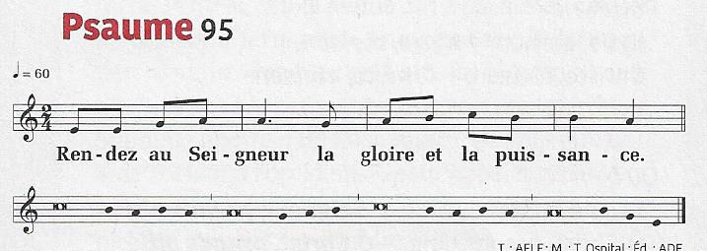
DEUXIEME LECTURE : Saint Paul nourrit une affection particulière pour la communauté de Thessalonique, qui a reçu la parole de Dieu avec enthousiasme, et qui l’a mise en pratique. C’est le signe de l’action de l’Esprit Saint.
EVANGILE + HOMELIE + PROFESSION DE FOI
PRIERES UNIVERSELLES :
Prêtre : Adressons notre prière au Seigneur, lui qui est puissamment à l’œuvre dans le cœur de tous les hommes.
Refrain : Fais de nous Seigneur des témoins de ton amour.
1) Prions pour que tous les baptisés aient une foi active, une charité qui se donne de la peine et une espérance qui tienne bon.

2) Prions pour que tous ceux qui gouvernent, croyants ou incroyants : qu’ils se laissent animer par le Saint Esprit afin qu’ils soient au service des plus petits.

3) Prions pour les exilés qui comme le peuple hébreu à Babylone, connaissent la précarité et le manque de liberté, afin qu’ils soient soutenus par ceux qu’ils rencontreront.

4) Prions pour notre communauté afin qu’elle soit inventive et disponible pour répondre à l’annonce de l’Evangile.

Prêtre : Toi qui es fidèle, Seigneur, et qui affermis la foi de tes enfants, écoute nos prières et donne-nous la joie d’être exaucés, par Jésus, le Christ notre Seigneur.

COMMUNION : Qui mange ma chair D 290 Page 258
Quel est donc ce repas D 228 Page 254
Partage-nous le pain de ton repas D 356 Page265

FINAL : Peuple de l'Alliance G 244 Page 328
Allez-vous en sur les places T 28 Page 447

